# 冷热频道区分训练与延时跳数统计分析

## 一、实验环境

Windows10、matlab2016a、LightNet深度学习框架（GUI-version 2）

## 二、实验模型与流程

### 1.基于长短期记忆神经网络(LSTM)推荐法

图2.1为长短期记忆神经网络(LSTM)推荐法流程示意图，本文将以某一IPTV用户A为例子，对长短期记忆神经网络(LSTM)推荐法进行详细阐述：

1） $θ$ 为训练集选取大小，要 $[t,t+1]$ 这一天为用户进行推荐，选取用户A在当天的过去 $θ$ 天内，即示意图中 $[t-θ,t]$ 这一时间内，用户A的观看数据作为训练数据集。

2）对训练数据进行噪声数据的过滤，如去掉观看时长小于10s等数据预处理，同时，按序，将用户的所有记录序列化，只保留用户每次观看时所观看的频道号，构成 $[t-θ,t]$ 的有序频道序列 $C=[C_{1}，C_{2}，……，C_{n}]$。频道序列指的是，用户A观看完频道 $C_{i}$ 后再观看频道 $C_{i+1}$。

3）训练需要确定输入序列的长度，本文用S表示序列长度，即构造输入样例的序列长度，如图2.1所示，设序列长度为 $S=5$，第一个输入样例由第一个输入序列以及第一个输入标签构成，[$C_{1}，C_{2}，C_{3}，C_{4}，C_{5}$]构成第一个输入序列，[$C_{6}$]为第一个输入标签；[$C_{2}，C_{3}，C_{4}，C_{5}，C_{6}$]构成第二个序列，[$C_{7}$]为第二个序列的标签，以此类推，最终将会得到 $n-5$ 个输入样例。例如，用户A在所选训练集时间区间内的观看序列为[7，8，9，33，8，9]，假如序列长度为4，那么最终会得到3个序列，[7，8，9，33]、[8，9，33，8]、[9，33，8，9]，且3个序列所对应的标签分别为[33]，[8]，[9]。

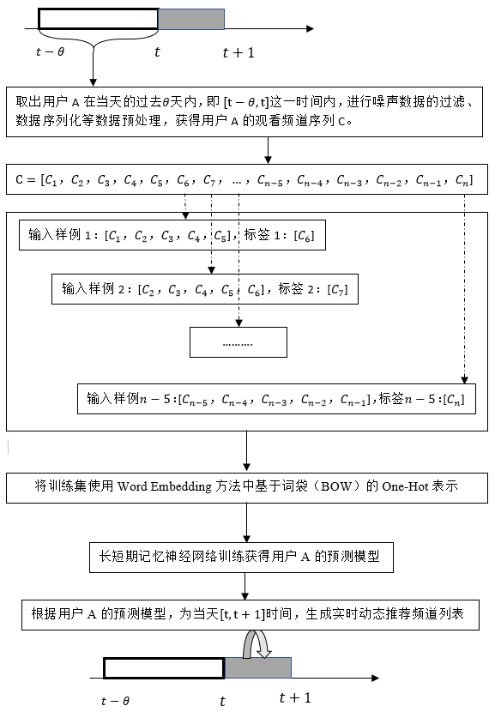

图 2.1长短期记忆神经网络(LSTM)推荐法流程示意图

4）经过前三个步骤对训练集的提取以及处理后，将训练集输入长短期记忆神经网络中的LSTM进行训练，并获得对应的用户A的预测模型.

5）根据用户A的预测模型，为当天[t,t+1]时间内，用户A观看频道的实时观看记录，生成相应实时动态推荐频道列表。

### 2.基于LSTM冷热频道区分训练推荐法

设定冷热频道阈值参数为P，用于划分用户的冷门频道与热门频道集合。将一段时间内用户观看某一频道的次数 $N(chi)$，占该时间段内用户观看总次数N的百分比称作观看频道频率占比 $f_{chi}$，冷热频道阈值P与频道频率占比的关系表示如下，

$f_{chi}=\frac{N(Chi)}{N}$ 式(2-1)

$\left\{\begin{aligned}f_{chi}≥P , Chi∈热门频道集合S_{Hot} \\ f_{chi}<P , Chi∈冷门频道集合S_{Cold}\end{aligned}\right.$ 式(2-2)

根据冷热频道阈值参数 $P$ 可将用户观看频道划分为热门频道以及冷门频道，进而获得用户的热门频道观看序列以及冷门频道观看序列，再将此两个序列分别采用长短期记忆神经网络(LSTM)推荐法，以观察推荐效果。

基于LSTM推荐法为热门频道序列进行推荐的流程将以图2.2为例进行描述，该流程主要包含以下步骤：

1）选取用户A的训练集中 $[t-θ,t]$ 内，统计每个频道的观看频率，并根据前文中的式(2-1)，分别获得热门频道集合 $S_{Hot}$ 以及冷门频道集合 $S_{cold}$。

2）在用户A的原始观看序列 $C=[C_{1}，C_{2}，……，C_{n}]$ 中，根据 $S_{Hot}$ 与 $S_{cold}$，提取热门频道观看序列 $C_{Hot}=[C_{1}，C_{3}，C_{5}，C_{7}，C_{8}，…，C_{n-3}，C_{n-2}，C_{n-1}，C_{n}$]以及冷门频道观看序列 $C_{cold}=[C_{2}，C_{4}，C_{6}，…，C_{n-5}，C_{n-4}]$。

3）将这两个序列分别按照2.1节LSTM推荐法中对输入训练集的数据预处理进行预处理，并使用LSTM进行训练，得到用户的热门频道预测模型与冷门频道预测模型。

4）获得热门频道预测模型以及冷门频道预测模型后，按照2.1中LSTM推荐法中步骤5）分别进行预测，如图2.2中以热门频道预测模型为例，对原始序列中的热门频道序列进行逐一推荐。

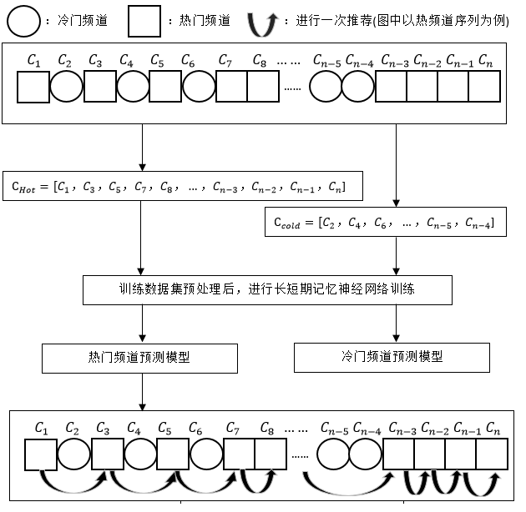

图2.2 基于LSTM的冷热频道区分训练推荐流程示意图

### 3.单一训练、区分训练及延时跳数

单一训练(standalone learning,SL)表示对频道不进行冷热区分进行训练，即将用户滑动窗口内去除噪声后的数据直接进行训练，在预测时也不会对用户的冷热门频道进行区分，即采用2.1节介绍的推荐流程。

区分学习(distinguished learning,DL)则是先设定冷热阈值P，再对冷热频道分别进行训练和预测，即采用2.2节介绍的推荐流程。

延时跳数(DelayStep,DS)，为本文引入的一个参数，用于研究DL方法将提取出来的热频道序列还原到混合频道序列时，相邻两个热频道的距离。设定SL方法延时跳数DS为1

## 三、实验指标与结果

LSTM训练参数配置：训练集大小设置为 $θ=7$、输入序列长度设置为 $S=5$

### 1. 推荐准确率与推荐召回率

推荐准确率Acc为测试阶段，用户每进行一次切换，便会开始预测用户下一次可能切换的频道，若预测的频道命中用户切换的频道，则视为推荐成功具体公式可以描述为以下：

$Acc(u,d)=\frac{\sum_{i=1}^{M_{u}^{T}}{\left|R_{i}(u,N)∩T_{i}(u)\right|}}{M_{u}^{T}},其中d≥θ+1,u∈U$ 式(3-1)

其中 $Acc(u,d)$ 表示第d天对用户u的预测准确率， $M_{u}^{T}$ 表示向用户u进行推荐的次数， $R_{i}\left(u,N\right)$ 表示向用户u的第i次切换频道时推荐N个频道供用户选择， $T_{i}(u)$ 表示第i次切换时所要的频道，U表示所有用户的集合， $θ$ 为训练集合大小。为了文章更简洁统一，本文用 $Acc(u)$ 来表示用户u的相对于天数的平均推荐准确率，用 $Acc$ 表示所有用户集的平均推荐准确率。

推荐召回率Recall，具体公式如下

$Recall(u,d)=\frac{\sum_{i=1}^{M_{u}^{T}}{\left|R_{i}(u,N)∩T_{i}(u)\right|}}{O_{u}^{T}},其中d≥θ+1,u∈U$ 式(3-2)

其中 $Recall(u,d)$ 表示第d天对用户u的预测准确率， $M_{u}^{T}$ 表示向用户u进行推荐的次数， $R_{i}\left(u,N\right)$ 表示向用户u的第i次切换频道时推荐N个频道供用户选择， $T_{i}(u)$ 表示第i次切换时所要的热门(冷门)频道， $O_{u}^{T}$ 表示参与测试热门(冷门)频道数目， $θ$ 为训练集合大小，为了文章更简洁统一，本文用 $Recall(u)$ 来表示用户u的相对于天数的平均推荐召回率，用 $Recall$ 表示所有用户集的平均推荐召回率。

### 2.SL推荐实验结果

样本为201408用户观看记录，最活跃的100位用户的测试结果，如下：

|  |  |  |
| --- | --- | --- |
| **SL** | **推荐准确率** | **推荐召回率** |
| **TOP 1** | 16.01% | 14.22% |
| **TOP 2** | 26.95% | 23.89% |
| **TOP 3** | 35.99% | 31.87% |
| **TOP 4** | 43.29% | 38.32% |
| **TOP 5** | 50.08% | 44.67% |

图3.1 LSTM推荐法实验结果

### 3.DL推荐实验结果

样本为201408用户观看记录，最活跃的50位用户的测试结果，如下：

图3.2 冷热频道阈值 $P$ 与热门频道区分推荐准确率统计图

图3.3 冷热频道阈值 $P$ 与冷门频道区分推荐准确率统计图

图3.4冷热频道阈值 $P$ 与热门频道区分推荐召回率统计图

图3.5冷热频道阈值 $P$ 与冷门频道区分推荐召回率统计图

综合召回率可以看出，当划分阈值在4.5%与4%之间，热门频道推荐召回率可以能达到一个峰值，同时也存在不错的推荐效果。

### 4.DS指标及分析结果

本文将分析DS的平均值以及命中平均值，计算公式如下

$$DS(u)=\frac{\sum_{j=1}^{d}{\frac{\sum_{i=1}^{M_{u}^{T}}{{CDS}_{i}(u)}}{M_{u}^{T}}}}{d}$$

其中 $DS(u)$ 表示用户u的平均延时跳数， $M_{u}^{T}$ 表示向用户u进行推荐的次数， ${CDS}_{i}\left(u\right)$ 表示向用户u的第i次推荐频道时的延时跳数， $d$ 为该用户的有效测试天数，SL的DS均为1

统计单个用户推荐命中平均时延（RecommDelayStep，RDS）的公式为（当天推荐未命中视为0）

$$RDS(u)=\frac{\sum_{j=1}^{d}{\frac{\sum_{i=1}^{M_{u}^{T}}{{CDS}_{i}\left(u\right)*\left|R_{i}(u,N)∩T_{i}(u)\right|}}{M_{u}^{T}}}}{d}$$

其中 $RDS(u)$ 表示用户u的推荐命中平均延时跳数， $M_{u}^{T}$ 表示向用户u进行推荐的次数， ${CDS}_{i}\left(u\right)$ 表示向用户u的第i次推荐频道时的延时跳数， $d$ 为该用户的有效测试天数， $R_{i}\left(u,N\right)$ 表示向用户u的第i次切换频道时推荐N个频道供用户选择， $T_{i}(u)$ 表示第i次切换时所要的热门(冷门)频道。

实验结果如下：

样本为201408用户观看记录，最活跃的50位用户的测试结果，分别设定冷热频道阈值为4%、4.5%

|  |  |  |  |
| --- | --- | --- | --- |
| DL时延跳数 | | 4%TOP50 | 4.5%TOP50 |
| 热频道平均延时跳数 | | 2.082368129 | 2.162580045 |
| 热频道命中的平均延时跳数 | TOP1 | 1.822737655 | 1.907262787 |
| TOP2 | 1.993005959 | 2.01031667 |
| TOP3 | 1.988233592 | 2.06097981 |
| TOP4 | 2.012395941 | 2.101003884 |
| TOP5 | 2.050779934 | 2.134631271 |
| 冷频道平均延时跳数 | | 2.259644092 | 2.169235678 |
| 冷频道命中的平均延时跳数 | TOP1 | 2.268592109 | 2.176437882 |
| TOP2 | 2.140812376 | 2.105421277 |
| TOP3 | 2.194638763 | 2.137078538 |
| TOP4 | 2.183058782 | 2.163311525 |
| TOP5 | 2.236740664 | 2.184639483 |
| 统计单个用户推荐平均时延的公式为 DelayStep = （当天每次推荐延时跳数总和/当天推荐次数）/有效测试天数 | | | |
|
|
| 统计单个用户推荐命中平均时延的公式为（当天推荐未命中视为0） RecommDelayStep = （当天推荐命中的延时跳数总和/当天推荐命中次数）/有效测试天数 | | | |
|
|

样本为201408用户观看记录，最活跃的300位用户的测试结果，分别设定冷热频道阈值为4%、4.5%